Рации Baofeng BF-T3

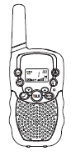

Руководство по эксплуатации

Рисунок 1

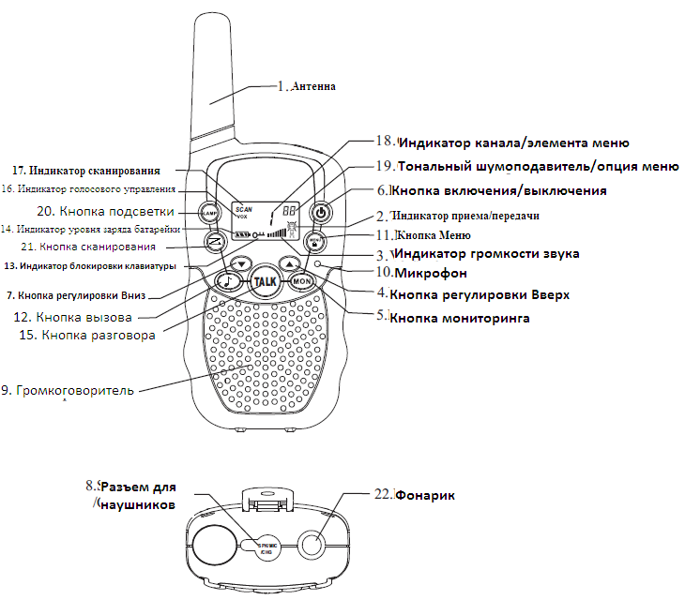

Рисунок 2
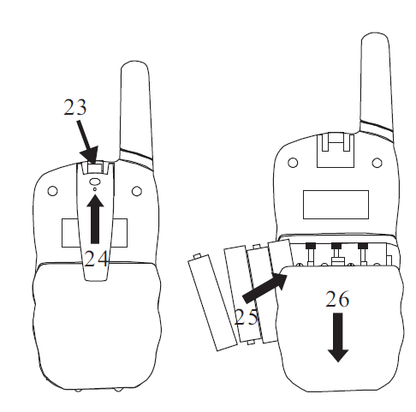
Описание компонентов устройства (Рисунки 1 и 2)
1. Антенна.
2. Значок приема - отображается при приеме сигнала. Значок передачи - отображается при передаче сигнала.
3. Индикатор громкости звука.
4. Кнопка регулировки Вверх (Up)
5. Кнопка мониторинга
6. Кнопка включения/выключения (On/Off)
7. Кнопка регулировки Вниз (Down)
8. Разъем для наушников.
9. Громкоговоритель.
10. Микрофон.
11. Меню: Ввод установок меню.
12. Кнопка вызова (CALL).
13. Индикатор блокировки клавиатуры.
14. Индикатор уровня заряда батарейки.
15. Кнопка разговора (TALK).
16. Индикатор голосового управления.
17. Индикатор сканирования: отображается во время режима сканирования.
18. Индикатор канала/элемента меню.
19. Тональный шумоподавитель/опция меню.
20. Кнопка подсветки.
21. Кнопка сканирования.
22.Фонарик.
23. Замок крепления на ремень.
24 Крепление на ремень.
25. Батарейки (не входят в комплект поставки).
26. Отсек для батареек.

Руководство по эксплуатации

В комплект входят два переговорных устройства, которые работают на радиочастотах. Они имеют 8 каналов связи и жидкокристаллический экран с задней подсветкой. Устройства обеспечивают связь на расстоянии несколько километров (до 3-х километров на открытом пространстве).
Примечание. Внимательно ознакомьтесь с настоящим Руководством перед началом эксплуатации и сохраните его для будущих консультаций.

Рекомендации по эксплуатации устройства
- В случае, если вы используете какое-либо медицинское приспособление, перед началом эксплуатации устройства следует проконсультироваться с врачом.
- Не используйте устройство при наличии у него каких-либо повреждений, чтобы избежать получения травм.
- Не используйте устройство в потенциально взрывоопасных средах (например, вблизи от нефтяных насосов, на нижней палубе судна или вблизи от мест хранения топлива или химических продуктов).
- Не используйте устройство во время управления автомобилем, велосипедом или другим транспортным средством. Выключите устройство, если вы находитесь в самолете или в больнице.
- Не используйте устройство вблизи от источников радиосигнала, чтобы исключить образование помех.
- В случае если устройство не используется в течение длительного периода времени, извлеките из него батарейки. Не используйте вместе старые и новые батарейки.
- Держите передатчик и антенну на расстоянии не менее 5 см. от лица. Антенна должна быть направлена вверх.
- Производите чистку устройства при помощи влажной ткани. Не используйте для чистки устройства растворители и чистящие средства.
- Запрещается вносить любые самостоятельные изменения в конструкцию устройства. В случае повреждения устройства обратитесь к квалифицированному специалисту.
- Устройство не предназначено для вызова экстренных служб.

Действия перед началом эксплуатации (Рисунок 2)
Чтобы установить батарейки в устройство сначала снимите крепление на ремень. Для этого поднимите замок крепления (23) и надавите крепление вверх (24).
Откройте отсек для батареек (26) и установите в него 4 батарейки типа ААА (25) (батарейки не входят в комплект поставки), убедитесь, что полюса батареек расположены надлежащим образом. После этого закройте крышку отсека для батареек.

Использование переговорного устройства
1. Включение и выключение устройства. Для включения или выключения устройства нажмите и удерживайте кнопку включения/выключения (6) в течение 3-х секунд. В подтверждение включения/выключения прозвучит короткий звуковой сигнал.

2. Регулировка громкости звука. Для увеличения громкости звука нажмите кнопку регулировки Вверх (Up) (4), для уменьшения громкости звука нажмите кнопку регулировки Вниз (Down) (7).
Примечание. Уровень громкости звука (3) отображается на экране устройства.

3. Уровень зарядки батареек/индикатор низкого заряда батареек.
Уровень зарядки батареек показывается посредством квадратов внутри значка батарейки на экране устройства.
- полная зарядка батареек
- 2/3 заряда батареек
- 1/3 заряда батареек
- батарейки разряжены
При низком уровне заряда батареек значок батарейки будет мигать, также будет производиться короткий звуковой сигнал, означающий, что батарейки должны быть заменены или заряжены.

4. Прием и передача сигнала
Устройство находится в режиме приема при включенной подсветке, т.е. оно готово к приему сигнала, передаваемого на активированной частоте.
При нажатии кнопки вызова (12) устройство переключается на режим передачи. Сигнал передается на другое устройство.
- Для передачи голосового сигнала нажмите кнопку разговора (TALK) (15) и говорите в микрофон (10). Удерживайте кнопку в нажатом положении до окончания передачи голосового сообщения. Держите микрофон на расстоянии минимум 5 см. от лица.
Примечание.
- На другом устройстве должен быть установлен такой же канал и такой же код тонального шумоподавителя (см. параграф 7).
- По окончании передачи голосового сообщения, когда кнопка разговора (TALK) (15) перестает удерживаться в нажатом положении, другое устройство издает короткий звуковой сигнал, который показывает, что оно готово для передачи сообщения.

5. Переключение каналов
- Нажмите один раз кнопку Меню (11), на экране замигает номер текущего канала.
- Для переключения каналов нажмите кнопку регулировки Вверх (Up) (4) или кнопку регулировки Вниз (Down) (7).
- Для подтверждения изменения канала и возврата в режим ожидания нажмите кнопку разговора (TALK) (15).
Примечание. Если во время переключения ни одна кнопка не нажата в течение 15 секунд, устройство автоматически вернется в режим ожидания.

6. Тональный шумоподавитель (CTCSS)
Свободный диапазон радиочастоты 448 МГц, который использует устройство, имеет 25 радиоканалов. Если поблизости находится несколько пользователей радио, существует вероятность, что некоторые из них работают в одном и том же радиоканале. Чтобы предотвратить получение сигналов от других радиопользователей, в устройство интегрирована система подканалов.

Когда два устройства, работающий на одном радиоканале, также выбрали одинаковый подканал, они будут обмениваться голосовыми сигналами только друг с другом. Существует два типа подканалов:
- Тональный шумоподавитель (CTCSS)
При использовании тонального шумоподавителя вместе с голосовым сигналом будет передаваться низкочастотный тональный звуковой сигнал (между 67 и 250 Гц). Возможен выбор из 38 доступных тональных звуковых сигналов. Благодаря фильтрованию данные сигналы не будут слышны, и не будут мешать общению.

7. Установка тонального шумоподавителя (CTCSS)
- Нажмите кнопку Меню (11) два раза: на экране замигает текущий код тонального шумоподавителя.
- Для переключения на другой код нажмите кнопку регулировки Вверх (Up) (4) или кнопку регулировки Вниз (Down) (7).
- Для подтверждения изменения кода и возврата в режим ожидания нажмите кнопку разговора (TALK) (15).
Примечание. Для отключения тонального шумоподавителя выберите в меню код «0F». После подтверждения выбора на экране будет отображено «0F».

8. Мониторинг
Вы можете воспользоваться функцией мониторинга для проверки наличия слабых сигналов на текущем канале.
- Нажмите и удерживайте кнопку MON для активации мониторинга канала.
- Отпустите кнопку MON для остановки мониторинга канала.
Примечание. Во время мониторинга канала коды тональный шумоподавителя не фиксируются.

9. Установка голосового управления
Устройство имеет функцию голосового управления. В режиме голосового управления устройство активируется посредством голосовой команды. Использование режима голосового управления не рекомендуется, если вы планируете эксплуатацию устройства в шумной или ветреной среде.
Примечание. Режим голосового управления будет заблокирован при нажатии кнопки разговора (TALK) (15).
- Нажмите кнопку меню (11) три раза, на экране появится индикатор голосового управления (VOX) и замигают текущие установки голосового управления.
- Нажмите кнопку регулировки Вверх (Up) (4) для выбора уровня чувствительности голосового управления от 1-го до 3-го (3-й уровень является наиболее чувствительным).
- Для отключения функции голосового управления нажимайте кнопку регулировки Вниз (Down) (7) до тех пор, пока на экране не появится значок «OFF» (выключено).
- Для подтверждения и возврата в режим ожидания нажмите кнопку разговора (TALK) (15).

10. Поиск активного радиоканала
- Нажмите кнопку сканирования SCAN (21): на экране появится индикатор функции сканирования и будет произведено последовательное сканирование каналов (18) от 1 до 8.
- Нажмите кнопку регулировки Вниз (Down) (7) для начала поиска канала от 25 до 1.
После того, как активный канал будет найден, поиск будет прекращен, и вы сможете слышать передаваемый сигнал.
После того, как передача на найденном канале прекратится, сканирование продолжится автоматически.
Примечание. При нажатии кнопки разговора (TALK) (15) во время прослушивания сигнала на найденном канале устройство вернется в режим ожидания на найденном канале.

11. Сигналы вызова
Сигнал вызова служит для предупреждения других пользователей о том, что вы хотите начать разговор.
11.1. Установка сигнала вызова
Устройство имеет 10 сигналов вызова.
- Нажмите кнопку меню (11) четыре раза, на экране появится индикатор СА и замигает текущий сигнал вызова.
- Нажмите кнопку регулировки Вверх (Up) (4) или кнопку регулировки Вниз (Down) (7) для выбора другого сигнала вызова.
- Для подтверждения изменения сигнала вызова и возврата в режим ожидания нажмите кнопку разговора (TALK) (15).
11.2. Передача сигнала вызова
Нажмите и отпустите кнопку вызова (CALL) (12). Сигнал вызова будет передан по установленному каналу.

12. Включение/выключение сигнала нажатия кнопок
При нажатии любой кнопки устройство выдаст короткий звуковой сигнал.
Для установки сигнала нажатия кнопок:
- Нажмите кнопку меню (11) пять раз, на экране появится индикатор tO.
- Нажмите кнопку регулировки Вверх (Up) (4) для включения сигнала нажатия кнопок (ON) или кнопку регулировки Вниз (Down) (7) для выключения сигнала нажатия кнопок (OFF).
- Для подтверждения выбора и возврата в режим ожидания нажмите кнопку разговора (TALK) (15).

13. Включение/выключение сигнала окончания передачи
После того, как будет отпущена кнопка разговора (TALK) (15) устройство выдаст сигнал окончания передачи для подтверждения окончания вашей передачи и перехода в режим приема.
Для установки сигнала окончания передачи:
- Нажмите кнопку меню (11) шесть раз, на экране появится индикатор rO.
- Нажмите кнопку регулировки Вверх (Up) (4) для включения сигнала окончания передачи (ON) или кнопку регулировки Вниз (Down) (7) для выключения сигнала окончания передачи (OFF).
- Для подтверждения выбора и возврата в режим ожидания нажмите кнопку разговора (TALK) (15).

14. Блокировка кнопок
- Нажмите и удерживайте кнопку меню (11) в течение 2-х секунд для активации режима блокировки кнопок. На экране появится индикатор блокировки кнопок.
- Для отключения режима блокировки кнопок нажмите кнопку меню (11) еще раз и удерживайте в течение 2-х секунд.
Примечание. Кнопка разговора (15), кнопка вызова (12), кнопка мониторинга (5) и кнопка включения/выключения (6) будут оставаться активными и в режиме блокировки кнопок.

15. Задняя подсветка экрана
Для включения задней подсветки экрана нажмите любую кнопку, кроме кнопки меню (11) и кнопки мониторинга (5). Задняя подсветка экрана будет включена на 5 секунд.

16. Подключение наушников
Устройство может быть использовано совместно с наушниками (не входят в комплект поставки).
Присоединительный разъем находится в верхней части устройства (8).
Вставьте штекер наушников в разъем (2,5 мм).
Небольшая кнопка на наушниках имеет ту же функцию, что и кнопка разговора (15) на устройстве.
Когда используете кнопку разговора на наушниках, вы должны также говорить в микрофон на наушниках.
Примечание. Не подключайте неоригинальные наушники. Это может повредить устройство.

17. Функция экономии заряда батареек
Если устройство не используется в течение 6 секунд, автоматически включается режим экономии заряда батареек. Данный режим не влияет на передачу или прием сигнала, и в случае обнаружения сигнала устройство переходит в стандартный режим автоматически.

18. Встроенный фонарик
В качестве дополнительной функции устройство имеет встроенный фонарик, который может использоваться для подачи световых сигналов или для подсветки.

19. Технические характеристики
Количество каналов: 25
Подкод: CTCSS 99
Частота: 448 МГц
Диапазон приема/передачи сигнала: до 3-х км (на открытой местности)
Батарейки: 4 типа ААА
Мощность передачи: =< 500 мВт ERP
Тип модуляции: FM-F3E
Интервал между каналами: 12,5 кГц
Адаптер зарядного устройства: Вывод: 7 В (постоянный ток) / 400 мА
Рабочая температура: 0-50 С

